Volvo Bussar AB
Pressinformation

Order på ytterligare 499 Volvobussar till Santiago

Volvo Bussar har fått en order på ytterligare 499 bussar till transportsystemet Transantiago i Santiago, Chile. Bussarna kommer att tillverkas under 2007.

Detta är den andra mycket stora ordern på Volvobussar till Transantiago på mindre än två år. I januari 2005 fick Volvo en order på 1 779 bussar. Bussarna är levererade och rullar idag i tre av de fem korridorer som utgör Transantiago. Bussarna i den nya ordern skall rulla i en fjärde korridor och kunden är operatören Buses Metropolitana.
Den nya ordern består av 171 18,5 meter långa ledbussar, Volvo B9 SLFA, med plats för 160 passagerare och 328 12-meters Volvo B7 RLE med plats för 90 passagerare. Bussarna är utrustade med 9- respektive 7-litersmotorer som klarar avgaskraven enligt Euro 3.

Tillverkas i Sverige och Brasilien
Chassierna till ledbussarna tillverkas i Volvos Bussars fabrik i Curitiba, Brasilien och chassierna till 12-metersbussarna i Volvo Bussars fabrik i Borås, Sverige. Karosserna tillverkas i Brasilien av företaget Induscar/Caio.
“Det som avgjorde att vi fick också denna order till Santiago var kvaliteten på Volvos bussar och att vi lyckades uppfylla alla de krav som fanns i den förra uppgörelsen, säger Per Gabel”, chef för Volvo Bussar i Sydamerika. ”En annan viktig faktor är att Volvo Bussars distributör i Chile, Ditec, skött eftermarknaden på ett mycket bra sätt.”
I och med denna order blir Santiago den stad i världen som har flest ledbussar från Volvo. Ledbussar är tack vare sin stora passagerarkapacitet grundbulten i många av världens stora moderna tranportsystem, de så kallade BRT-systemen. Volvo Bussar är idag världens ledande tillverkare av bussar till BRT-system. Förutom till Santiago har Volvo har levererat de flesta bussarna till de två andra mycket stora systemen i Sydamerika, de i Curitiba, Brasilien och Bogota, Colombia.

2006-08-14
För ytterligare information, vänligen kontakta Per-Martin Johansson, presschef, +46 31 322 52 00 per-martin.johansson@volvo.com

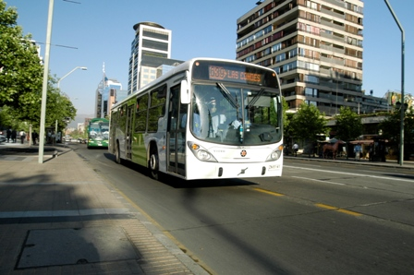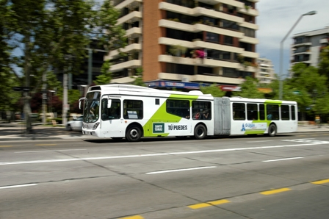

Ladda ner bild här Ladda ner bild här

